# JVM底层TLAB和PLAN

TLAB：新生代 线程独享 的堆区，最核心知识点refill

PLAB：老年代 线程独享 的堆区

http://note.youdao.com/noteshare?id=c5e22df47097a4f6f0fe0fa9e822929d&sub=513B24207540456B8B50C3D02CC82297

# OOM

Out of memory 内存泄露

（1）为什么会发生内存泄露？

回收的速度比不上用的速度

（2）JVM内存模型那几个区域会发生OOM？

1. 堆区
2. 方法区
3. 栈区

（3）OOM调试工具

Jps

Jstate

Jmap

Jstack

Jconsole

visualVM 重要

arthas重要

# gc日志

## 方法区

JDK8用的是元空间，使用Parallel回收器来进行垃圾回收，新生代使用Parallel Scavenge垃圾回收器，老年代使用的是Parallel Old垃圾回收器

1、模拟OOM，上代码

第23行的cache如何理解？设置为true、false结果会有何不同？

根据类的全限定名做了缓存，缓存到instanceKlass

import net.sf.cglib.proxy.Enhancer;

import net.sf.cglib.proxy.MethodInterceptor;

import net.sf.cglib.proxy.MethodProxy;

import java.lang.reflect.Method;

public class MetaspaceOverFlowTest {

/**

* 通过CGLIB模拟向元空间写入数据，CGLIB可以直接操作字节码解析器

*/

public static void main(String[] args) {

while (true) {

try {

Thread.sleep(10);

} catch (InterruptedException e) {

e.printStackTrace();

}

Enhancer enhancer = new Enhancer();

enhancer.setSuperclass(MetaspaceOverFlowTest.class);

enhancer.setUseCache(false);

enhancer.setCallback(new MethodInterceptor() {

public Object intercept(Object obj, Method method, Object[] args, MethodProxy proxy) throws Throwable {

return proxy.invokeSuper(obj, args);

}

});

System.out.println("running...");

enhancer.create();

}

}

}

2、如何查看（visualVM、arthas）

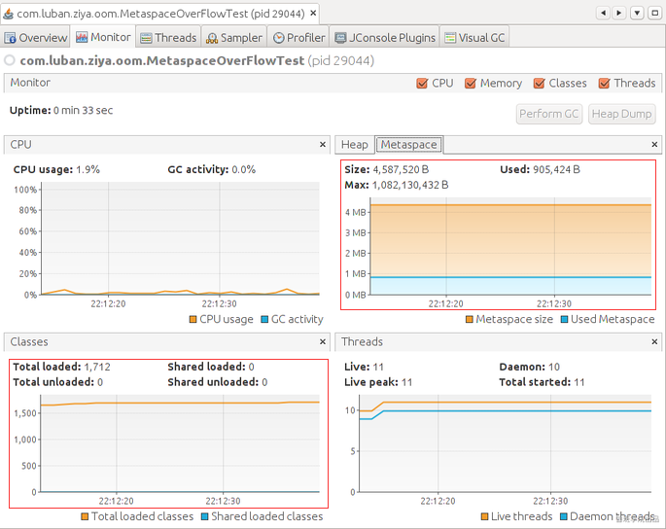主要看元空间和类信息

3、gc日志

[GC (Metadata GC Threshold) [PSYoungGen: 45765K->3280K(86528K)] 45781K->3304K(193024K), 0.0367573 secs] [Times: user=0.09 sys=0.00, real=0.04 secs]

[Full GC (Metadata GC Threshold) [PSYoungGen: 3280K->0K(86528K)] [ParOldGen: 24K->3222K(72704K)] 3304K->3222K(159232K), [Metaspace: 9726K->9726K(1058816K)], 0.2736778 secs] [Times: user=0.54 sys=0.02, real=0.27 secs]

4、调优参数

-XX:MetaspaceSize=10m

-XX:MaxMetaspaceSize=10m

5、调优原则

1、最大、最小设置成一样大

2、程序运行起来后，通过visualVM、arthas查看占用了多少内存，向上调优，预留20%以上的空间

## 2、堆区

1、模拟OOM，上代码

import java.util.ArrayList;

import java.util.List;

public class HeapOverFlowTest1 {

int[] intArr = new int[10];

public static void main(String[] args) {

List<HeapOverFlowTest1> objs = new ArrayList<>();

for (;;) {

try {

Thread.sleep(1);

} catch (InterruptedException e) {

e.printStackTrace();

}

objs.add(new HeapOverFlowTest1());

}

}

}

2、查看（visualVM、arthas）

3、gc日志

[GC (Allocation Failure) [PSYoungGen: 1344K->320K(2048K)] 7894K->7118K(9216K), 0.0071516 secs] [Times: user=0.01 sys=0.00, real=0.00 secs]

[GC类型 (GC原因) [新生代垃圾收集器: gc前新生代的内存使用情况->gc后新生代的内存使用情况(新生代总内存)] gc前堆内存的使用情况->gc后堆内存的使用情况(堆总内存), gc耗时] [Times: gc阶段用户空间耗时 gc阶段内核空间耗时, gc阶段实际耗时]

[Full GC (Ergonomics) [PSYoungGen: 320K->0K(2048K)] [ParOldGen: 6798K->5930K(7168K)] 7118K->5930K(9216K), [Metaspace: 9296K->9233K(1058816K)], 0.6733958 secs] [Times: user=1.76 sys=0.00, real=0.68 secs]

[GC类型 (GC原因) [新生代垃圾收集器: gc前新生代的内存使用情况->gc后新生代的内存使用情况(新生代总内存)] [老年代垃圾收集器: gc前老年代的内存使用情况->gc后老年代的内存使用情况(新生代总内存)] gc前堆内存的使用情况->gc后堆内存的使用情况(堆总内存), [Metaspace: gc前元空间的内存使用情况->gc后元空间的内存使用情况(元空间总内存)], gc耗时] [Times: gc阶段用户空间耗时 gc阶段内核空间耗时, gc阶段实际耗时]

4、调优参数

-Xms10m -Xmx10m

5、调优原则

1、预留30%以上的空间

2、周期性看日志，重点关注full gc频率

## 3、虚拟机栈

1、模拟OOM，上代码

public class StackOverFlowTest {

private int val = 0;

public void test() {

val++;

test();

}

public static void main(String[] args) {

StackOverFlowTest test = new StackOverFlowTest();

try {

test.test();

} catch (Throwable t) {

t.printStackTrace();

System.out.println(test.val);

}

}

}

2、调优参数

-Xmss200k

栈大小相同，栈深度不同，为什么？